средняя групп №8
Тема недели: «Насекомые»
12.05. – 15.05.2020г

Цель: Способствовать накоплению и совершенствованию знаний ребёнка. Расширять представление детей о насекомых, различать по внешнему виду.

Родителям рекомендуется:
- познакомить ребенка с названиями насекомых;
- в парке, в сквере или во дворе вместе с ребенком найти и рассмотреть насекомых: (пчелу, муравья, кузнечика, стрекозу, бабочку, божью коровку, жуков, муху, комара;)
- учить ребенка бережному отношению к природе.
- Рассмотреть иллюстрации с изображением насекомых и обсудить их внешний вид, строение.
- Объяснить ребенку понятие «хищные насекомые» (стрекоза, муравей, божья коровка, кузнечик, паук),
- Рассказать о том, какую пользу или вред приносят насекомые:

Отгадай загадки:
* Шевелнулись у цветка все четыре лепестка.
Я сорвать его хотел, он вспорхнул и улетел (бабочка)
*С ветки на тропинку, с травки на былинку
Прыгает пружинка, зелёная спинка (кузнечик)
*Мой хвост не отличишь от головы,
меня всегда найдёте вы (червяк)
*Голубой аэропланчик сел на белый одуванчик (стрекоза)
*Мы - лесные жители, мудрые строители,
Из иголок всей артелью строим дом себе под елью (муравьи).

Дидактическая игра «Четвёртый лишний» (назови, кто лишний объясни свой выбор)
Муха, муравей, грач, пчела.
Стрекоза, жук, гусеница, собака.
Паук, голубь, синица, сорока.
Бабочка, паук, муха, комар.
Муха, моль, пчела, гусеница.

Дидактическая игра: «Чьи лапки, чья голова?»
У муравья муравьиные лапки, муравьиная голова.
У пчелы – ……… лапки, …….. голова.
У комара – …….. лапки, ………голова.
У таракана – …… лапки, ……..голова.
У паука – ………… лапки, ……. голова.

Дидактическая игра: «Назови ласково»:
паук – паучок, комар – …, таракан – …, муравей -….
пчела – …, муха – …, жук – …, стрекоза – …

Дидактическая игра «Насекомые-великаны»
Паук – паучище, жук – жучище, муравей – …, комар – … ,
червяк – …, шмель – …, клоп – …., таракан

Физминутка: «Бабочка»
Утром бабочка проснулась (трут глазки)
Улыбнулась, потянулась (улыбаются, потягиваются)
Раз-росой она умылась (умываются)
Два-изящно покружилась (кружатся)
Три-нагнулась и присела (нагибаются и приседают)
А четыре-улетела (летят)

Дидактическая игра: «Сосчитай -один-три-пять»
Один комар, три комара, пять комаров.
Один муравей, три муравья, пять муравьев.
Один кузнечик…….
Один таракан ….
Один клоп…….

Дидактическая игра: «Чей?»
У комара писк – комариный
У пчелы мед -…..
У муравья лапы -….
У шмеля жужжание -…..
У таракана усы -……
У паука паутина -……

Выучить стихотворение:«На лугу»
На лугу трещит кузнечик,
В небе бабочка парит,
На цветке мохнатый, громкий,
Полосатый шмель жужжит.
Насекомые летают,
Скачут, ползают, парят,
Красотой нас удивляют,
Пользу так же принося. (В. Леонов)

Читаем художественную литературу:
Г.Х. Андерсен « Дюймовочка»,
Ю. Аракчеев «Рассказ о зеленой стране
В. Бианки «Приключение муравьишки».
И.А. Крылов «Стрекоза и муравей».
В. Лунин «Жук»
Ю. Мориц «Счастливый жучок».
И. Мазнин «Паучок».
Н. Сладков «Домашняя бабочка»
К. Ушинский «Капустница»
К. Чуковский «Муха- Цокотуха»,
Вторник 12 мая 2020г.
Беседа о Насекомых.
Цели: Способствовать накоплению и совершенствованию знаний ребёнка. Расширять представление детей о насекомых (чем отличаются, какую пользу приносят, какой вред). Учить различать по внешнему виду и называть.
Продолжать развивать наблюдательность и совершенствовать способность практически применять усвоенные знания. Закреплять умение вести себя в природе
Ход беседы:
Насекомых на земле очень много. Они живут в мире повсюду, за исключением морских глубин. У многих из них шесть ног, пара усиков, одна – две пары крыльев и тело, состоящее из трех частей; есть хоботок, жало, глазки, брюшко. Самые маленькие – величиной с точку. А жук – геркулес, длиной с котёнка.
У всех насекомых есть общие черты: голова, туловище, шесть лапок, усики и крылышки. Их тело как бы разделено на части тоненькими линиями – насечками. Отсюда и название – «насекомые». Куда бы мы ни пошли - в сад, на луг или в лес, всюду нас окружают насекомые. Ползет в траве жук; вьются над цветами пчелы и бабочки; стрекочут кузнечики; шуршат крыльями стрекозы. Подойдешь к речке - и там насекомые: носятся по воде стайки блестящих жуков-вертячек, а под водой, загребая ногами, как веслами, охотятся на мелкую водяную живность жуки-плавунцы
Пчелки, шмели и осы - насекомые-опылители. Ведь без них цветки никогда не стали бы плодами, и значит, мы не смогли бы полакомиться вкусными яблочками. Пчелки собирают нектар, из которого делают мед.
Нектар пчелка собирает хоботком. У пчел на ногах – целый набор инструментов. Здесь вы увидите и кисточки для сбора цветочной пыльцы, и корзиночки для переноса пыльцы, и щеточки, которыми пчелки чистят глазки от попавшей в них пыльцы. Пчелы, летая, жужжат: «ж-ж-ж-ж-ж-ж-ж». Пальчиковая гимнастика «Насекомые»
Дружно пальчики считаем – (сжимают и разжимают пальцы)
Насекомых называем.
Бабочка, кузнечик, муха, (поочерёдно сгибают пальцы в кулачок, начиная с большого)
Это жук с зелёным брюхом.
Это кто же тут звенит? (вращают мизинцем)
Ой, сюда комар летит!
Прячьтесь! (прячут руки за спину)
Муравьи строят себе жилище, оно называется – муравейник. Муравей – самый сильный на земле! Он может переносить на себе тяжести в 10 раз тяжелее его собственного веса. Муравьи уничтожают вредных насекомых и гусениц. Не зря их называют санитарами леса. Но и очень часто спасают лес от пожаров. Так не потушенную спичку или окурок, брошенный вблизи муравейника очень быстро гасят (разумеется если не успела загореться сухая трава). При этом муравьи становятся на задние лапки и выпускают в огонь струю жидкости. Главные враги муравьёв – кабаны и… человек. С кабанов спрос невелик, а человек должен помнить, что муравьи это здоровье леса, поэтому не разрушайте муравейники, не позволяйте этого делать другим. Лучше понаблюдайте за муравьями – одним из чудес природы. И вы увидите, какие они труженики.
Динамическая пауза «Бабочка».
А теперь и мы с вами в бабочек превратимся.
Вокруг себя повернитесь
В бабочек превратитесь
Утром бабочка проснулась. (Плавные взмахи руками)
Потянулась, улыбнулась. (Выполнять движения в соответствии с текстом)
Раз – росой она умылась.
Два – изящно покружилась.
Три – нагнулась и присела.
На четыре – улетела.
Жук плавунец для своей жизнедеятельности выбирает водоемы со стоячей водой, которые богаты на растительный и животный мир. В рацион питания жука плавунца входят объекты животного происхождения. Он сможет жить даже в аквариуме, если его обеспечить всеми необходимыми условиями и достаточным количеством пищи.
Жук плавунец хищник, поэтому его рацион питания состоит исключительно из животной пищи, такой как мелкая рыбка, всевозможные насекомые, головастики, личинки комаров, а также мертвые фрагменты подводных обитателей
Рассмотрите насекомых.
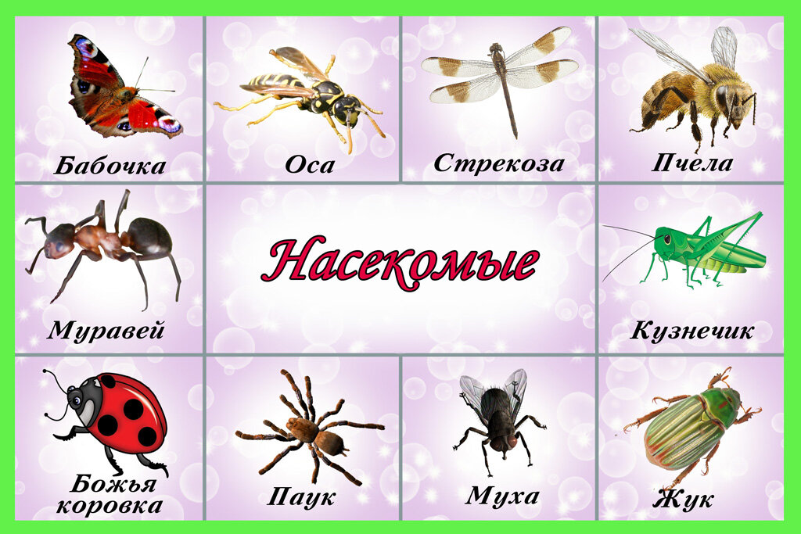

Расскажите ребёнку о том, какую пользу приносят насекомые. Например, пчела собирает мёд, бабочки опыляют цветы, божья коровка и муравьи уничтожают вредных насекомых. Муравьи, комары, мухи, бабочки служат для животных и птиц кормом.
Некоторые насекомые нам вредят. Они жалят и при этом заражают опасными болезнями. Другие уничтожают полезные растения в полях, садах, огородах, лесах. Например: колорадский жук поедает ботву картофеля; мухи переносят на лапках вредных насекомых; жуки – короеды повреждают кору деревьев; гусеницы объедают листья растений; комары, слепни, блохи больно кусают животных и птиц.
«Где живут насекомые?» «Пчелы живут в ульях. Улей – это деревянный домик, который строит для пчел человек». Муравьи живут в муравейнике. Они сами строят себе дом. Осы живут в осиных гнёздах. Это гнездо похоже на шар. Шмели живут в земле, в норках».

Среда 13 мая 2020г.
Пересказ текста «Стрекоза и муравей». Л. Толстой
Цель: Пересказывать небольшой рассказ, близко к тексту. Развивать речевые навыки. Отвечать на вопросы по тексту.
Осенью у муравьев подмокла пшеница, они её сушили. Голодная стрекоза попросила у них корму. Муравьи сказали:
--Что ж ты летом не собрала корму? Она сказала:
--Недосуг было: песни пела. Они засмеялись и говорят:
--Если летом пела, зимой пляши.
Вопросы:
Что случилось у муравьев осенью?
Чего просила стрекоза у муравьёв?
Почему стрекоза не запасла корм летом?
Что ответили муравьи на просьбу стрекозы?
(Давайте нарисуем стрекозу и муравья.)
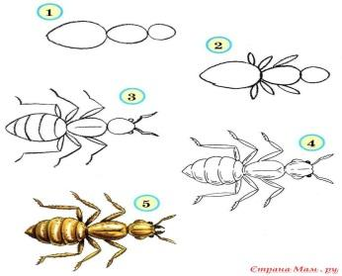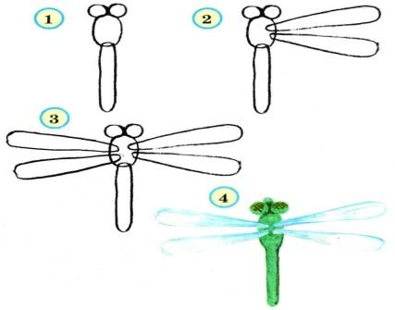

Четверг 14 мая 2020г.
Предлагаю поиграть
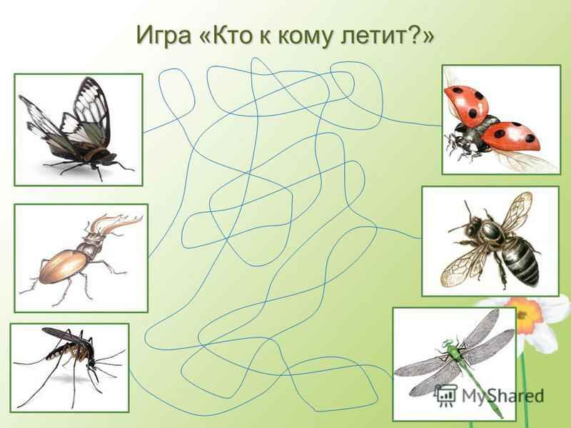

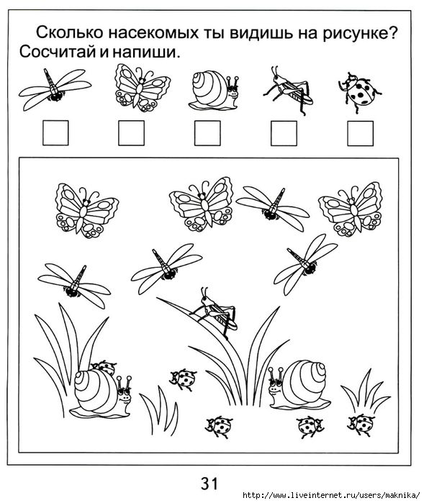
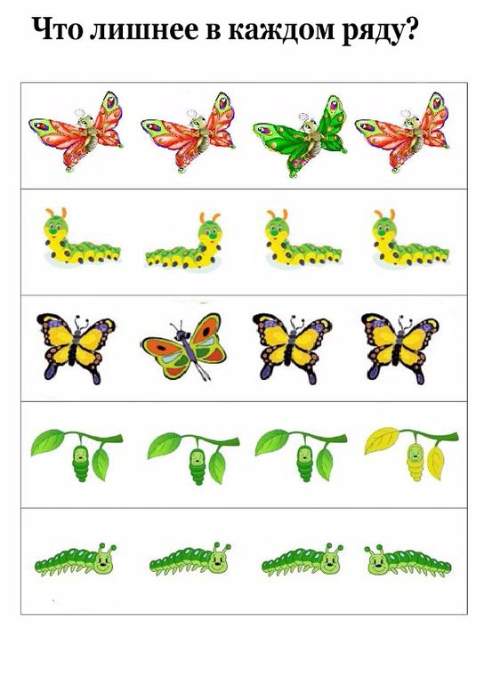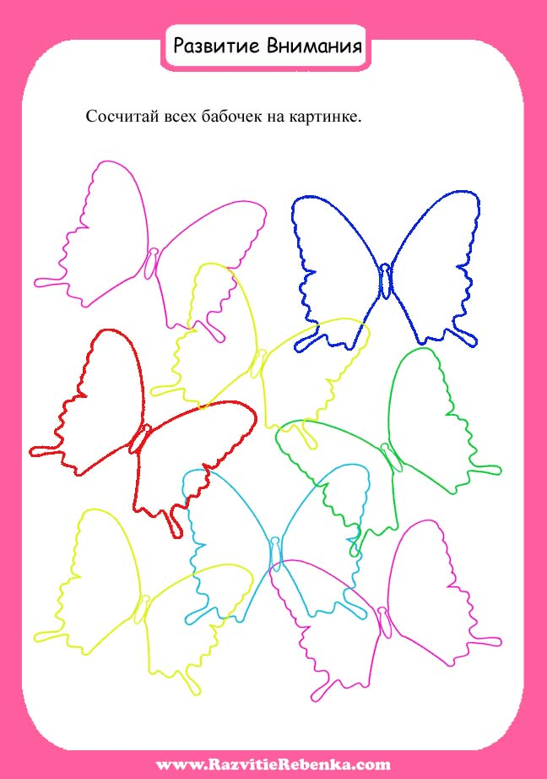

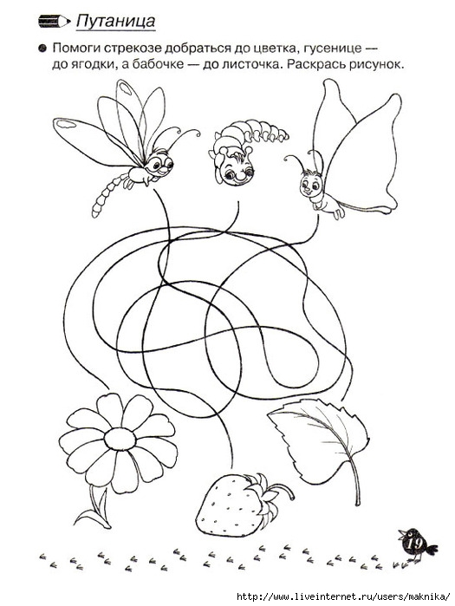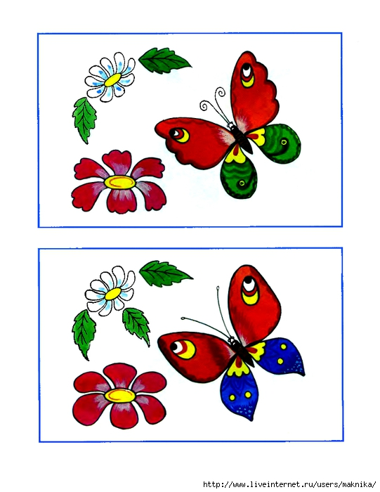

Рисуем «Бабочку красавицу»
Цели: Продолжать развивать интерес детей к изобразительной деятельности. Формировать умение рассматривать. Расширить знания и представления об особенностях внешнего вида бабочек
Необходимый материал: рисунки бабочек, фотографии бабочек, краски или карандаши.

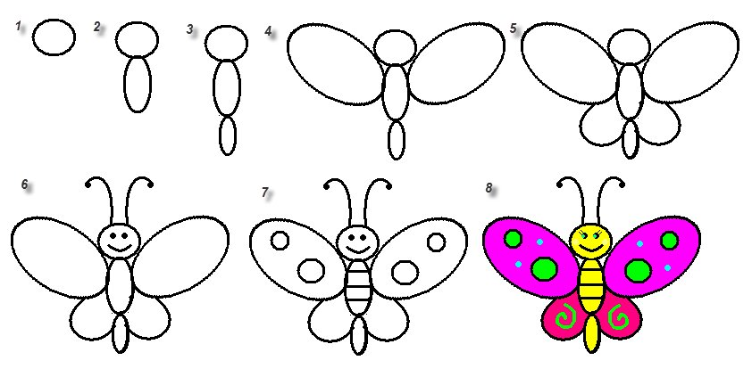

Пятница 15 мая 2020г
Конструирование: «Божью коровку»
Цель: Умение детей создавать из бумаги насекомое. Хорошо проглаживать сгибы пользоваться схемой. Развивать мелкую моторику и мыслительные процессы.

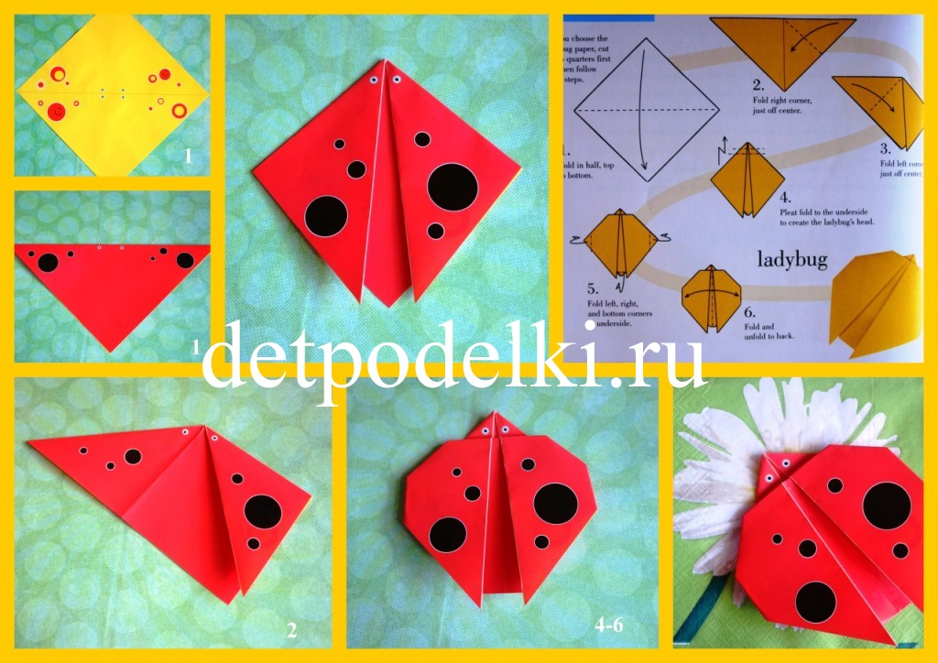

Желаю успеха.

